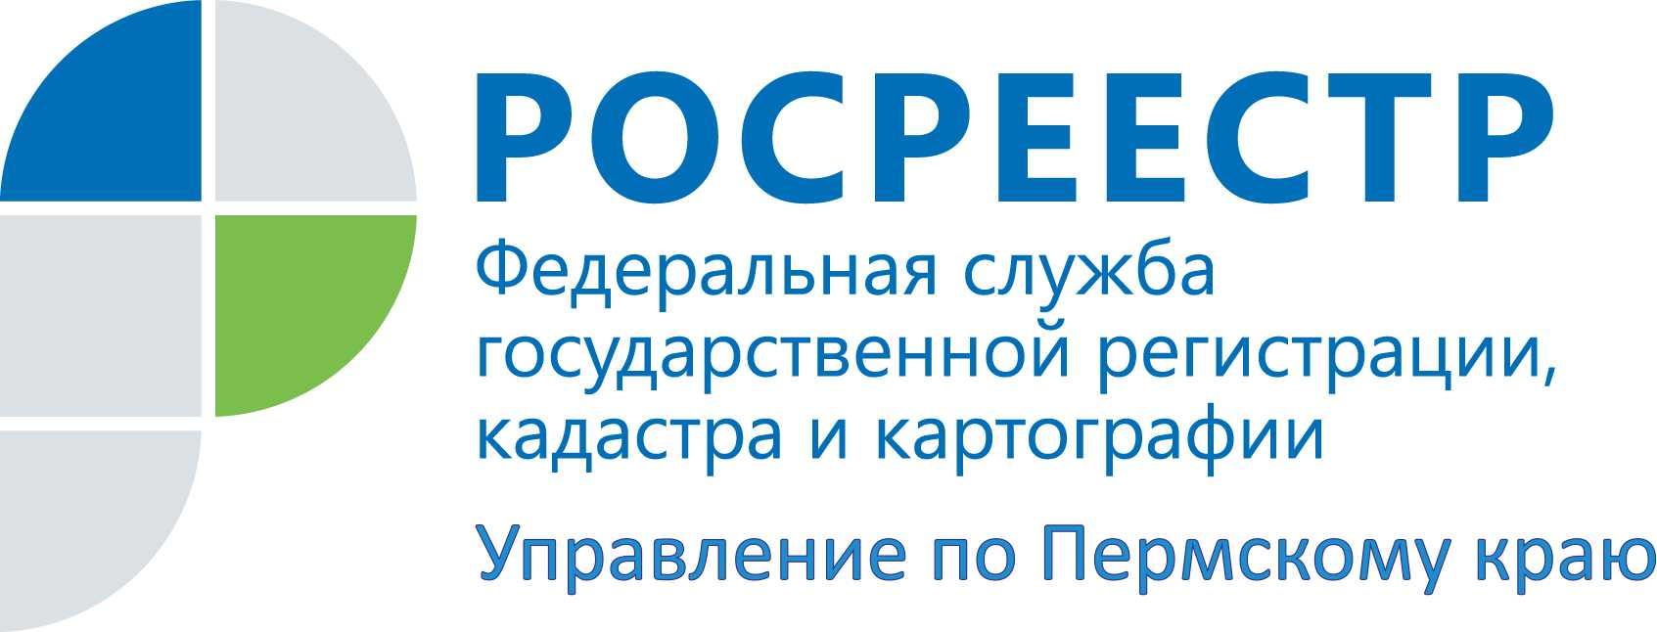

ПРЕСС-РЕЛИЗ

В Прикамье 30 процентов границ населенных пунктов внесены в реестр недвижимости

На территории Пермского края продолжаются работы по наполнению Единого государственного реестра недвижимости сведениями о границах населенных пунктов. Это масштабная и важная работа, которая обеспечит соблюдение требований законодательства при проведении государственного кадастрового учета и регистрации прав, а значит и повысит защищенность имущественных прав собственников. Актуальная информация о границах позволит не только рационально использовать земельные ресурсы, но и увеличит инвестиционную привлекательность Пермского края.
Елена Чернявская, заместитель руководителя Управления Росреестра по Пермскому краю, отмечает:
«Всего в Пермском крае насчитывается 3629 населенных пунктов. В 2020 году в ЕГРН внесены сведения о границах 286 населенных пунктов, это на 194 населенных пункта больше, чем в 2019 году. Всего в ЕГРН внесены сведения о границах 1244 населенных пунктов.
В полном объеме в ЕГРН внесены сведения о границах населенных пунктов в городском округе город Кудымкар (1 населенный пункт), городском округе ЗАТО Звездный (1 населенный пункт), Уинском (42 населенных пункта) и Большесосновском районах (62 населенных пункта). 80% в наполнении сведениями ЕГРН о границах населенных пунктов достигли Чайковский городской округ (42 населенных пункта из 51) и Кишертский муниципальный округ (80 населенных пунктов из 86»).
Важно!
Собственникам земельных участков, которые расположены на окраинах населенных пунктов, рядом с границами населенных пунктов, сведения о которых отсутствуют в ЕГРН, необходимо уточнить местоположение своих участков, обеспечить внесение сведений о них в ЕГРН, чтобы избежать рисков возникновения конфликтных ситуаций с пересечениями границ.
Механизм уточнения простой: обратиться к кадастровому инженеру (перечень есть на сайте Росреестра) и заказать межевание земельного участка, предоставив ему все имеющиеся документы на землю. По итогам кадастровых работ собственник обращается в Росреестр с заявлением об изменении сведений в ЕГРН о земельном участке, данное действие не требует уплаты госпошлины. В результате – ваш участок отображается в открытом доступе с точными границами, земельные споры и претензии госземнадзора вам не грозят!

Об Управлении Росреестра по Пермскому краю
Управление Федеральной службы государственной регистрации, кадастра и картографии (Росреестр) по Пермскому краю является территориальным органом федерального органа исполнительной власти, осуществляющим функции по государственному кадастровому учету и государственной регистрации прав на недвижимое имущество и сделок с ним, землеустройства, государственного мониторинга земель, а также функции по федеральному государственному надзору в области геодезии и картографии, государственному земельному надзору, надзору за деятельностью саморегулируемых организаций оценщиков, контролю деятельности саморегулируемых организаций арбитражных управляющих, организации работы Комиссии по оспариванию кадастровой стоимости объектов недвижимости. Осуществляет контроль за деятельностью подведомственного учреждения Росреестра - филиала ФГБУ «ФКП Росреестра» по Пермскому краю по предоставлению государственных услуг Росреестра. Руководитель Управления Росреестра по Пермскому краю – Лариса Аржевитина.
http://rosreestr.gov.ru/
http://vk.com/public49884202
Контакты для СМИ
Пресс-служба Управления Федеральной службы
государственной регистрации, кадастра и картографии (Росреестр) по Пермскому краю

+7 (342) 205-95-58 (доб. 0214, 0216, 0219)

